Козівська селищна рада
Відділ освіти, культури, молоді та спорту
Городищенський ліцей

На конкурс
номінація «Історія України і державотворення»

( діячі ОУН-УПА нашого краю)

учні 10-го класу
Керівник: Сабада Ганна Теодорівна
Контактний телефон: 0970869894

2024
Зміст
Вступ 3
Утворення і діяльність загонів ОУН – УПА в нашому краї 5
Провідні діячі ОУН – УПА Козівщини 9
Самооборонні кущові відділи УПА у Козівському районі 10
Спогади члена УПА, жителя с. Городище Прийдуна В. С. 12
Спогади Шевчука В.І. – члена УПА, жителя с. Городище 15
«Повстання в Кінгірі» зі спогадів жительки с.Слобідка Кульматицької- Мілян Т. О., члена ОУН- УПА 17
Висновок 20
Література 21

Вступ
Минають століття за століттями. Вони приносять народам світу різну долю. Одним вона всміхається і дає можливість вільно розвиватись, рости і процвітати, інших – цурається, ставить на шляху різні перешкоди, природні та штучні, які гальмують процес їх розвитку.
Чи є ще на світі такий народ, чия земля була б напоєна кров`ю і засіяна кістками його синів і дочок, як українська? Наш волелюбний народ терпів і страждав у неволі, але, немов та скошена трава пускав все нові і нові паростки і тягнувся до волі, світла та сонця. Та грубий і тяжкий чобіт прохожого зайди постійно пригинав її до землі, не давав можливості випрямитись.
Український народ пройшов довгий і нелегкий шлях поневолення, офіруючи на вівтар свободи мільйони людських жертв, і при цьому зумів зберегти у собі оту нерозгадану силу, яку в генах залишили нам як національний спадок чесні і волелюбні предки. Хоч як нас цуралась доля, до лав борців за волю і незалежність постійно вливалися все нові і нові кращі сили української нації.
За свою історію Україна пережила різні окупаційні режими, і велике лихо приніс їй тоталітарний комуністичний режим.
З початком Другої світової війни місце тоталітарно-більшовицького окупанта зайняв ще й німецько-фашистський. Стало зрозуміло, що Україні ніхто не допоможе і треба розраховувати на власні сили. В цей час у підпіллі на території України залишилась діяти тільки Організація Українських Націоналістів (ОУН), яка продовжувала визвольну боротьбу. Складна напружена внутрішня ситуація в краї примусила ОУН створити свої збройні сили Української Національної Самооборони (УНС), завданням якої було оберігати українські села, не допускати вивезення населення в Німеччину на примусові роботи, боротися з німецькою окупаційною владою. На базі УНСу було створено Українську Повстанську Армію (УПА).
Бійці УПА, все повстанське підпілля у цей буремний революційний час непохитно стали в оборону рідного поневоленого краю від усіх без винятку окупантів, продемонструвавши при цьому зразки високої культури, відваги й безмежної самопожертви. Саме на цьому, де завершувалося буденне й започатковувалось героїчне, у серцях патріотів-націоналістів багатострунно забриніли всі акорди душі українського народу, який у складних і важких умовах життя проводив вікову боротьбу за свободу, незалежність, за світлі ідеали самостійної, соборної української держави, вписуючи своєю кров’ю одну за одною найславетніші і найдраматичніші сторінки історії національно-визвольних змагань. Незважаючи на повну зовнішню ізоляцію, спираючись на підтримку народу, УПА впродовж більше десяти років воювала проти таких світових потуг як німецький фашизм, відтак проти тоталітарного більшовицького режиму та інших окупантів. Багато повстанців склали свої буйні голови у нерівній боротьбі з ворогом. Вони стали народними героями, месниками. Про них народ пам’ятає, віддає їм заслужену шану, оспівує їх подвиги.
Частина повстанців за наказом командування з боями і великими людськими втратами пробралась за кордон з метою продовжувати там боротьбу, щоб сказати всьому світові правду. В деякій мірі вони виконали це завдання.
Багато повстанців – це, напевно, найбільша їх частина потрапила в руки караючих органів НКВС. Деяких з них без суду і слідства по-звірячому мордували: кидали живих у киплячу смолу, гашене вапно, різали по шматках живе тіло, кололи багнетами, виколювали очі – всього не перелічити. Інших після слідства і суду розстрілювали, а багатьох засуджували на повільну мученицьку смерть у тюрмах і концтаборах ГУЛАГу.
У визнанні і величній славі постає нині перед нами УПА. Блокована гітлерівськими, сталінськими військами, стікаючи кров’ю, вона мужньо боролась за волю і незалежність України.

Утворення і діяльність загонів ОУН – УПА в нашому краї
В умовах жорстокого окупаційного режиму, зневаги національних прагнень українського народу, повною його безправністю, нещадною експлуатацією і грабунком, ОУН кинула клич до самооборонної боротьби – як єдиного шляху збереження і захисту народу.
В результаті об`єднання всіх військових формувань, була створена УПА, днем народження якої прийнято вважати 14 жовтня 1942 року – свято Покрови Пресвятої Богородиці.
Вже з перших днів німецької окупації на Тернопільщині розгорнулася діяльність ОУН – УПА. Тут діяв крайовий провід, яким керували М. Степняк із м. Бережани, Г.Голяш («Бей») із с. Бишки Козівського району та Ю. Гуляк («Марко», «Шрам», «Токар») із Бучаччини.
Влітку 1942р. на Кременеччині та Лановеччині уродженець с. Борсуки Лановецького району Тимофій Басюк організував Фронт української революції і став її командиром. А 1943р. він заснував повстанську базу поблизу
с. Антонівці на Шумлянщині. На Кременеччині наприкінці 1942р. сформувались збройні сили на чолі з М. Недзвецьким («Хрін») та
М. Данилюком («Блакитний»). У березні 1943р. Кременецький окружний провід ОУН (б) та ВО «Волинь – Південь» зорганізували відділи, котрі очолив
І. Климишин («Крук»). На їх основі постала група УПА «Північ» на чолі з
П. Олійником («Еней»), котра у січні нараховувала 16 бойових сотень. Села Стіжок, Антонівці та Велика Іловиця стали центром повстанської республіки.
У галицькій частині Тернопільської області влітку 1943р. було створено військову округу «Лисоня» на чолі з уродженцем Зборівщини О. Польовим.
Вона налічувала 18 озброєних сотень.
Після загибелі І. Шанайди у квітні 1945р. обов’язки обласного провідника тимчасово виконував І. Прокопишин («Бурлан»). У середині 1945р. обласний провід ОУН реорганізовано у крайовий провід ОУН «Поділля», який складався з трьох окружних проводів. Тернопільський окружний провід ОУН підсилили за рахунок злиття з Кременецьким надрайовим проводом ОУН, який вилучили з проводу ОУН на ПЗУЗ, а згодом Бережанський окружний провід ОУН реформовано у над районний і приєднано до Чортківського окружного проводу ОУН.
Тернопільський обласний провід ОУН забезпечив умови для проведення 21 - 25 липня 1943р. поблизу с. Золота Слобода, нині Козівського району
III – го надзвичайного збору ОУН, який визначив головні програмні вимоги
організації в нових умовах: право кожного народу на творення своєї держави,
рівність усіх громадян України незалежно від національної приналежності, свобода слова, друку, совісті й світогляду. Збір заявив, що ОУН бореться проти імперіалізму та проти імперій, тому має за противника як СРСР так і нацистську Німеччину.
На переломі 1942 – 1943 рр. до краю надходили накази Головної Квартири Штабу УПА з Волині. «Українці, вступайте у лави УПА, помагайте УПА, якої відділи діють по всій Україні та до якої вільний вступ кожному чесному українцеві, що бореться за самостійність своєї нації».
У додатку до наказу № 8 від 30 серпня 1943 р. штаб УПА наказував перетворити кожне село на самооборонну фортецю, «з яких бити ворога кулею, сокирою, вилами, окропом і гарячою смолою». Від цього наказу повівало визвольною війною з часів Хмельниччини. Але Бережанщина і Козівщина боронилася від більшовицьких нападників і такими засобами.
Національно свідомі села краю ставали повстанськими центрами визвольного руху. Наприклад, село Олесине було осередком районного керівництва. Налічувало 12 членів ОУН, 20 юнаків, 5 юначок ОУН, близько 50 прихильників визвольної боротьби, які співпрацювали з підпіллям.
Ще лінії зв’язку з районними та повітовими проводами проходили крізь села Вибудів, Хоростець, Залісся, Годів, Погрібці, Ценів. Їх забезпечували вольові, віддані повстанській боротьбі кадри.
Міцну станичну ОУН мало село Городище. З 1941р. станицю очолював самовідданий патріот Василь Дубовий, юнацьку мережу села – Богдан Кривокульський, дівочу – Ольга Ремез.
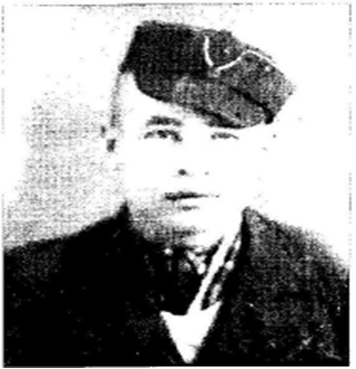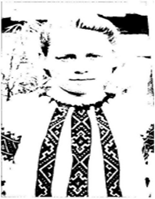
Василь Дубовий. Н. 1921р. у с. Городище. Євдокія Лупиніс. Н. у с. Городище. Зв’язкова ОУН.
Стрілець УПА. Загинув навесні 1945р. В’язень більщовицьких тюрем та концтаборів.

Під час німецької окупації провідний центр визвольного руху краю деякий час базувався у Козові. Про це дізнаємося зі спогадів учасника визвольної боротьби ОУН Володимира Райтера, який працював директором товарної бази, водночас забезпечував зв'язок між вищими і нижчими ланками підпільної ОУН.
У підпіллі з ним працювали Гром’як, Ригайло, Кунанець – усі з Козови, на жаль, імена їхні вже загубили в пам’яті. У Козові квартирував також організаційний референт Проводу ОУН - Юліан Гуляк, пс. «Токар», уродженець с. Жизномир Бучацького повіту. Друзі мешкали у кімнатах з виходом у підвал, сполучений з підземними ходами, якими багата Козова з давніх часів. У 1943 – 1944 рр. «Токар» квартирував також у с. Денисів у господарів Івана Щебивлока, Михайла Півсетка, Петра Іваськіва, Степана Микитіва та інших. З наближенням фронту він перебазувався у с. Ценів, а звідти у с. Старі Стрілища Бібрецького району на Львівщині, де й загинув, потрапивши в оточення німецьких підрозділів. Сюди на Козівську базу ОУН з усієї Галичини надходили різні товари, які підпілля відправляло на Волинь до УПА. На Волинь до УПА йшли також добровольці з Козівщини. Так з с. Дибще на Волинь першими відійшли Володимир Смачило, пс. «Чорнота», Ілля Смачило, Лев Смачило, Мартин Кордіяка, Михайло Михайленко та інші.
Під час німецької окупації Козівщина входила до організаційної структури ОУН, підпорядкованій Бережанській окрузі. До округи ще належали Підгаєцький., Рогатинський та Зборівський повіти. Чільними провідниками округи у 1941 – 1944 рр. були Орест Закалець, Зенон Олійник, Осип Дяків, Степан Голяш, Василь Галаса.
Окружний провід у 1941 р. очолював Семен Левицький, пс. «Кліщ», який став на місце заарештованого гестапо 1941р. Михайла Семчишина
пс. «Чернець» ,«Кий», «Дон», уродженця с. Вербів Бережанського п-ту.
Бережанський повіт ОУН складався з трьох надрайонів, або районів, які охоплювали 28 сіл. Надрайон (район) мав 9 сіл, три села складали підрайон, одне село – станицю. Районними провідниками, за спогадами Семена Левицького були: Когут з Августівки, Миськів з Ценова, Осип Кусень з Олесине.
Отже, щоб організувати належний опір гітлерівській збройній окупації, ОУН змушена була збирати нові кадри борців, навчити їх володіти зброєю, створити організаційні структури на рівні округи – станиці. Для втілення цих планів потрібен був певний час, на що пішло понад два роки. За цей період до краю долинала канонада німецько-більшовицького фронту, що невпинно наближався зі сходу до західних областей України.

Провідні діячі ОУН – УПА Козівщини
Розповідаючи про діяльність ОУН – УПА та їхніх очільників С. Бандеру і Р. Шухевича, мимоволі згадуються імена їхніх побратимів, уродженців нашого краю, які пліч-о-пліч з ними стояли у святій боротьбі за волю.
Лев Зацний – «Вік», «Ар», «Троян». Народився 3 травня 1911р. в Козові Тернопільської області. Провідний діяч ОУН. Член «Пласту», УВО. В ОУН від 1929р. Член повітового окружного проводу ОУН Бережанщини (1929-1936), заступник організаційного референта крайової екзекутиви ОУН ЗУЗ (1938), член КЕ ОУН (1939). Учасник нарад 9-10. 11.1940 у Кракові, на яких було створено Революційний провід ОУН. Організаційний референт Крайової Екзекутиви ОУН ЗУЗ (1940). У 2-й половині березня 1940 року в групі В. Гриніва перейшов до Львова. Загинув при перетині німецько-радянського кордону через р. Сян 1 вересня 1940 р. Лев Зацний, якого поляки називали «небезпечним українським діячем», разом з Романом Шухевичем брав участь в обороні Карпатської України. У серпні 1939р. вони були делеговані на ІІ Великий збір українських націоналістів до Риму.
Підпільна діяльність, а згодом і збройна боротьба поєднала з Романом Шухевичем Ярослава Старуха. Полковник Я. Старух – «Стяг», уродженець
с. Золота Слобода Козівського району. Член проводу ОУН, керівник підпільної
радіостанції «Афродіта». Загинув 1947р. біля Любачева (Польща).
Ще один земляк Петро Федорів – «Дальнич», уродженець с. Криве Козівського району. Був другом Шухевича, провідником ОУН Закерзонського краю. Розстріляний польським комуністичним режимом 11 квітня 1950р.
Займав чільний пост в УПА і Осип Дяків – «Горновий». Народився в с. Олесине Козівського району. Загинув у 1950р.
Влітку і восени 1944 року Р. Шухевич проживав в околицях сіл Бишки, Потік, Конюхи. У той час він мав хату з криївкою в Августівці. Її побудував командир боївки охорони Шухевича - Іван Когут з іншими підпільниками на подвір’ї рідного брата Петра.
Влітку 1945 р. Р. Шухевич побував у селі Криве, де зустрічався з провідником ОУН Подільського краю Петром Шанайдою. Брат Петра – Іван Шанайда, «Данило» уродженець села Криве Козівського району був провідником ОУН Подільського краю і загинув 27 березня 1946 р.
Двоє наступних краян були соратниками і однодумцями Степана Бандери. Степан Голяш – «Мар», уродженець села Бишки Козівського району, провідний діяч ОУН, УПА на Бережанщині і Закерзонні. Помер у США.
Отець, Микола Хмільовський – «Лаврівський». Народився в селі Покропивна Козівського району. Був головою підпільної УГКЦ, членом УГВР. Під псевдонімом «Микола Лаврівський» підписав документ ОУН «Звернення воюючої України до всієї української еміграції» Арештований НКВС, помер 1955 р. Всі ці постаті заслуговують на шану і визнання їх національного героїзму.
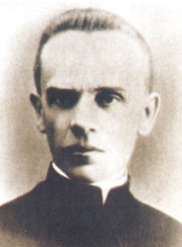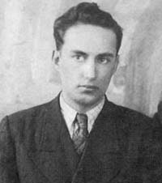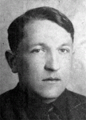
Микола Хмільовський – член Осип Дяків – член проводу ОУН. Ярослав Старух – провідник
ОУН, соратник С. Бандери. ОУН.

Самооборонні кущові відділи УПА у Козівському районі
Боротьба збройного підпілля ОУН супроти порядків московських гнобителів на теренах краю була дуже гострою.
Паралельно з сотнями на території краю діяли Самообороні кущові відділи, які належали до теренової мережі ОУН, УПА й допомагали регулярним сотням у рейдах та боях.
Уночі 1 жовтня 1944 р. на хуторі Довжанка квартирували повстанці. Більшовики підтягнули сили близько 50 вояків, і почалася перестрілка. Повстанці відійшли.
18 грудня 1944р. 20 повстанців напали у с. Купчинці на гарнізон «стрибків» та роззброїли їх.
З 3 на 4 лютого 1945р. у с. Денисові під час бою повстанці вбили старшого уповноваженого РВ МВС Дмитра Борисенка, поранили старшого оперуповноваженого Малацького. За це більшовики арештували 35 селян.
З 5 на 6 лютого 1945р. у с. Таурів повстанці схопили оперуповноваженого РВ НКДБ Валентина Семьонова.
З 5 на 6 лютого 1945р. у с. Слобідка і Городище упівці спалили сільську раду та знищили документацію.
З 27 на 28 квітня 1945р. у Денисові заквартирувала сотня УПА кількістю 150 кінних і піших вояків, одягнених в уніформу російських військ. Спалили гарнізонний будинок, порозбивали 6 шлагбаумів, яким більшовики замкнули село. Потім дотла спалили колгоспні приміщення.
26 квітня 1945р. загін УПА кількістю близько 200 бійців увійшов до с. Купчинці. Провели віче з мешканцями села. У сільраді забрали для потреб УПА 1124 крб. та порозбивали шлагбауми при в’їзді до села.
4 вересня 1945р. о 2-й годині ночі повстанці здійснили напад на райцентр Підгайці. Обстріляли з різних калібрів стрілецької зброї Підгаєцький райвідділ НКДБ й відійшли.
У 1945р. стрільці Самооборонного кущового відділу під командуванням Костянтина Кривокульського, пс. «Черник» були грозою більшовицької влади у районі. Цей відділ був прилеглий до с. Городище. До нього входили Федір Гулящий, Тимофій Кушнір, Михайло Ремез, Любомир Кривокульський, Михайло Возняк, Станіслав Возняк, Ярослав Мілян, Станіслав Мілян, Василь Дубовий. Повстанці збирали зброю, відправляли до боївок нових добровольців.
Підсумовуючи виклад про організацію і хід бойових дій повстанських сил Третьої Військової Округи «Лисоня», відзначимо, що у тих боях повстанці завдали більшовицьким окупантам дошкульних втрат у людських і матеріальних ресурсах.
Німецькі та більшовицькі окупанти втратили убитими і пораненими близько 3 тис. вояків та урядовців своєї влади. Здобуто багато зброї, врятовано тисячі людей від мобілізації на фронт і вивезення в Сибір.
Упродовж цього часу Округа «Лисоня» втратила 209 вояків убитими й близько 165 пораненими які проляли свою кров і пожертвували життям за святу Ідею визволення українського народу від іноземних завойовників

Спогади члена УПА, жителя с. Городище Прийдуна В. С.
Народ і далі продовжує повертати собі імена славних синів і дочок, загиблих у боротьбі за свободу і незалежність України. Але нелегка доля була приготована для тих, хто лишився живим. Сьогодні ми дізнаємося багато зі спогадів колишніх членів УПА, які вижили щоб донести правду новому поколінню.
На початку серпня 1944р., мене (Прийдуна Володимира Семеновича) як і інших селян села Ценів, було призвано в ряди УПА. Близько двадцяти чоловік нас прибуло в с. Конюхи, що в Козівському районі, на старе лісництво, де створювався з новобранців курінь УПА. До нього входили сотні «Голки», «Рена», і «Крилатого». Я потрапив у сотню Нирки Петра «Рена», курінним був Голяш Григорій «Остап». Курінь щодня поповнювався людьми із навколишніх сіл Козівщини. Озброєння в нас було різне і для всіх не вистачало. Щоденно ми проводили військову підготовку, готувалися до боротьби з окупантами.
28 серпня цього року нас розбудили короткі черги з автоматів та вибухи гранат на містечку біля старої школи. На горі біля могили засіли ворожі кулеметники. Окупанти з допомогою провокаторів та зрадників по-злодійськи вночі підійшли городами під самі будівлі і вчинили напад на сотню «Чорного». Почався короткочасний бій, запалали будівлі і впали перші жертви. Наш курінь по тривозі було піднято, і ми зайняли оборону від села і від хутора Залісся. Під обід ми вступили на хутір, доозброїлись і вирушили до шосе Бережани- Поморяни-Зборів. Цю дорогу ми тримали в засаді цілий день. Надвечір, переконавшись, що загроза нападу з цієї сторони минула, курінь вирушив на рейд у села Урмань, Біще, Вербів, Стратин, Вулька (Рогатинський р-н). Там розташувалась наша база. База була новостворена, тому добре не обладнана. Нам довелося багато працювати, готувати укріплення, вивчати тактику лісового бою. У кінці вересня, коли курінь готувався до тактичних занять, раптово пролунали постріли із господарської частини і обозу. Ми зайняли кругову оборону і залягли. Пролунали автоматні і кулеметні черги. Ми намагалися відбити господарську частину, але безуспішно. В цьому бою полягли декілька
повстанців, в тому числі мій друг Лопатка Йосиф, Лихолат Григорій і Павлос Іван були тяжко поранені. Незабаром розвідка донесла, що ми оточені дивізією, яка поверталась з Венгрії, і що є танки.
Наше командування намагалося декілька разів підняти стрільців в атаку, щоб вигнати червоних з розташування господарської частини, але ці спроби закінчились безуспішно. Зливою вогню автоматних і кулеметних черг нас примусили залягти. В цій атаці загинув наш молодий командир – ройовий Іван «Ніч» (прізвище забув), він із Вербова Підгаєцького району, читовий Палевода та багато інших. Декілька разів направляли розвідників у села, але жоден не повертався. Коли настало затишшя, командування дало наказ відступати вглиб лісу, щоб вирівняти лінію оборони.
Над лісом появився розвідувальний літак (кукурузник). Через деякий час нас обстріляли танки з тилу. Не забарилася і друга атака. Більшовики намагалися з ходу розгромити наш малочисельний загін УПА. Бій тривав цілий день і ніхто не відступав. Тільки пізно вночі ворогам вдалося захопити наші колиби і підпалити.
Надійшла під вечір команда залишити позиції. Відділ був вишикуваний і почали виходити з оточення. Край лісу ми натрапили на колону танків, замаскованих гіллям, і групу бійців. Оскільки ніхто з них не чекав такої зустрічі, то почалася перестрілка з автоматів і кулеметів. Нам довелося відійти в сторону лісу, але бою не приймали. Коли почали пробиратися в протилежному напрямку і вийшли до дороги, знову натрапили на групу бійців і танків, які, маскуючись, контролювали лісову дорогу. Не залишалось нічого іншого, як залягти і чекати ранку. На світанку, коли всі переконалися, що великою групою не вийдемо з оточення, було дано наказ вибиратися малими групами. Більшість наших бійців із сотні «Голки» і «Крилатого» вирвались із оточення і продовжили боротьбу з окупантами. Багато з нас повернулися до своїх осель. Але боротьба на цьому не припинялася. Більшість із наших потрапили в інші партизанські загони. Я потрапив в підофіцерську групу, якою керував односелець Микитюк Степан, який пізніше став зрадником і провокатором, видавши всіх учасників підофіцерської групи.
Найстрашнішим був 1945 р. Весною на початку березня почалося потепління, розливалися води. В цей час по селах району діяла велика облава, якій дали назву «Мітла». Село було кругом оточено, всі ходи і виходи були перекриті. Хто був сміливим і тікав, його наздоганяла куля ворога. В цей час, а це було три дні, кругом нашого села і хутора Сеньків було вбито і поранено більше 30ти чоловік. Були випадки, коли поранених стягували кіньми. В цей час з повинною пішов зрадник і провокатор Микитюк Степан, який пізніше вбивав і тероризував наших братів у Монастириському, Підгаєцькому, Бережанському і Козівському районах.
У 1946 році зрадник із села Вибудів Яремко Іван привів у село Ценів гарнізон на підпільну квартиру повстанців. Це був Святий вечір, і разом з господарями вечеряли два підпільники. Їх оточили, під час перестрілки хату спалили, господаря і дочку вбили, а підпільника Хмару забрали.
В 1947 році було вистежено бійців ОУН-УПА у ліску біля села. За ними гналися, і в селі, коли вони хотіли перебігти смугу городів, їх підстерегли. Двоє з них були вбиті ( Сверлюк Михайло), а третій утік (Зборовський Микола). Ходили чутки, що у нашому Козівському районі у селах Бишки, Конюхи, Хоростець перебував командуючий УПА Роман Шухевич, і навіть знайшли і викрили його криївку
У січні після свят над селом Вибудів з’явився літак, зробив декілька кругів над селом, скинув дві бомби і відлетів. Через декілька тижнів у село приїхали енкаведисти робити розправу над мирними селянами. Декілька чоловік було арештовано, а інших повішали і розстріляли. Пізніше більшовики розказуватимуть людям, що це дії бандерівців.
Закінчуючи ці спогади, хотів звернутися до всіх українців, щоб згадали
поіменно тих, які полягли за незалежність і соборність України.
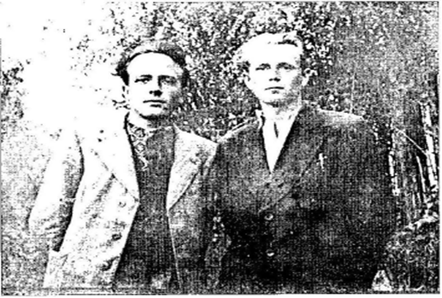
Зліва направо: Микола Несторович. Н. 1920р. у с. Ценів. Підрайонний провідник юнацтва ОУН; Володимир Прийду. Н. 1926р. у с. Ценів. Стрілець УПА.

Спогади Шевчука В.І. – члена УПА, жителя с. Городище
Зі спогадів учасників УПА стає зрозуміло, що друга хвиля формування УПА почалась приблизно 1944р. на лісництві с. Конюхи.
Я, Шевчук Василь Іванович 1925р.н., а також Кушнір Антін і Кушнір Тома, Олійник Володимир, Шимків Ярослав та інші призвалися в ряди УПА. Ми прибули в Конюхи. Там створювався курінь УПА. Курінним командиром був Голяш Григорій «Остап». Цей курінь щодня поповнювався людьми Козівського району. Ми потрапили у сотню «Крилатого», чотовий був «Явір», а ройовий «Ворона». Щодня з нами проводили тактичну підготовку і ведення лісового бою. У кінці серпня 1944 року напали енкаведисти, почався короткочасний бій із сотнею «Чорного», який у цей час знаходився у селі Нас, більше 20 чоловік, вийшли з оточення, це: Шимків Василь, Кушнір Тома та Кушнір Антін, і влилися у сотню «Сіроманців», до курінного «Яструба» у сотню «Полтавців», а сотник був «Максим». В цьому курені ми воювали цілий рік до 1946 року. В 1945 році після тяжкого бою у Конюхівських лісах ми вийшли з оточення і прийшли на «Золоту поляну». Там прийняли присягу, у якій приймав участь Роман Шухевич. Після цього наша сотня пішла в рейд на Перемишляни-Стрілиська, де нас розгромили, і ми пішли на відпочинок.
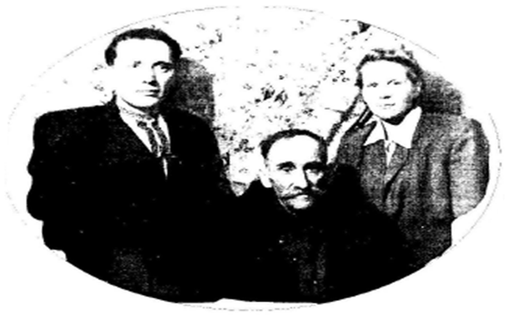
Василь Шевчук. Н. у с. Городище. Стрілець УПА та політв’язень з двоюрідною сестрою Любою Кривокульською під час зустрічі з батьком Іваном Шевчуком на засланні у Кемеровській області росії (Зліва направо) 1956р.

«Повстання в Кінгірі» зі спогадів жительки с.Слобідка Кульматицької- Мілян Т. О., члена ОУН- УПА
В далекі сорокові вона була зовсім юною. Любила життя, сонце і рідне село. Любила і молилася за Україну, а теж боролася за неї. Як тільки-но довідалася, що в навколишніх селах діє підпільна Організація Українських Націоналістів відразу ж подалася туди. Була зв’язковою, розвідницею. Допомагало їй усвідомлення того, що її робота потрібна Україні, народові, нащадкам.
Не обминула кривава рука і юну Тересу Кульматицьку. Спочатку були страшні тортури, катування, які вона мужньо перенесла. Далі її чекала доля
політв’язня у далекому Казахстані.
З болем і сльозами на очах згадує Тереса Остапівна своє минуле.
«Ви собі, теперішнє покоління, навіть уявити не можете того, що ми пережили.
Ось я коротко хочу описати вам про повстання політв’язнів у спеціальному режимному таборі в Кінгірі Карагандинської області, яке почалося 16 травня 1954 р. і тривало 42 дні. Я теж була в цьому таборі.
Це був великий прямокутний табір, обведений високим муром і поділений на три менші табори. Тут налічувалося більше 10 тисяч чоловік політв’язнів, з них було 3500 жінок. Були люди різних національностей, але українців було найбільше. Працювали ми на різних роботах по 12 годин. Життя було нестерпним. Душевний біль ще більше гнітив наші зболілі серця. Чули ми про повстання в інших таборах. Народ гинув, але полегшення для нас не було.
Десь на початку травня в один чоловічий табір привезли 600 чоловік (кримінальних злочинців), які жили в бараках відділених нижчими мурами. Начальство сподівалося, що кримінальники «розкладуть» політв’язнів ідейно і почнуть бійку та різанину, тоді буде привід до другого суду. Але так не сталося.
Кілька «битовиків» вилізли на невисокий мур і попросили закурити. Наші хлопці дуже щирі, зібрали сигарети, куски хліба, а також попросили до себе на свято, бо була це Великодня неділя. На свято прийшли ще хлопці інших національностей. Зійшовшись, хлопці почали розказувати за що вони сидять, як їх начальство нацьковувало на політв’язнів. Тут вони всі разом домовились про допомогу, а саме, розбити мури, об’єднатись і почати повстання. Вночі «битовики» взялися за роботу. В приміщенні лікарні відкрутили залізну трубу і нею розбили мури. Шлях став відкритий в усі табори і в ізолятор з якого випустили 400 в`язнів, худих і безсилих. У цьому ізоляторі сидів і наш хлопець Михайлинин Гриць з Бишок Козівського району.
Запаси для кухні були в таборі, ми одержували зменшений пайок і ще ним ділилися з хлопцями, яким було тяжче це переносити. Хлопці самі виготовляли радіоприймач і намагалися передати події за кордон. В таборі була сувора дисципліна. Був створений комітет самооборони з 15 чоловік різних національностей, який очолив генерал Кузнєцов.
Комітет склав вимоги до начальства:
- встановити 8-годинний робочий день;
- покращити харчування;
- зняти грати з вікон;
- не закривати на ніч бараків;
- писати листи до рідних без перешкод;
- зняти номер з одягу;
- дозволити рідним побачення з політв’язнями;
- звільнити неповнолітніх і хворих інвалідів від роботи;
- повторно розглянути справи політв’язнів;
- забезпечити приїзд начальства з Москви.
Місцеве начальство приходило в табір і просило йти на роботу, а якщо ні,
то можна вийти з табору, але ніхто не йшов. Ми чекали начальства з Москви.
Табір обступили 2000 солдат. Були танки, панцерні машини і літаки-винищувачі. У великих зовнішніх мурах енкаведисти пробили кругом переходи і несподівано нападали з різних сторін. Жінки по-черзі, цілими бараками йшли в чоловічі табори, щоб заступати собою чоловіків, бо в жінок менше стріляли.
Вночі, 26 червня, табір освітили тисячами ракет і гучномовець промовив: «Увага, наступаємо на ворогів народу».
Несподівано з усіх сторін в переходи муру рушили танки, панцерні машини, в небі появилися літаки і разом з ними вдерлося багато війська. Почалася стрілянина і люди втекли в бараки, солдати через вікна почали кидати гранати і димові шашки, неможливо було дихати. Тоді ми всі повибігали з бараків, але там нас чекало жахіття.
Між двома бараками де я була, з обох сторін стояло багато солдатів зі зброєю, направленою в нашу сторону, а посередині гуляв танк з кулеметом. Народу вийшло з двох бараків багато, простір невеликий і було тяжко втекти від п’яниці-танкіста.
В іншому місці рушили танки, жінки зловилися за руки і стали проти них. Танки так і посунули на жінок. Стріляли по в’язнях, проколювали багнетами. Багато людей, побачивши такі жахіття втрачали мову. Розстріляли тоді близько 600 в`язнів, багато було поранених. Потім вивели нас за табір, на пісок у спеку, а води не давали. Так ми пробули кілька днів. Далі почали розвозити нас по різних таборах Сибіру. Мене з групою жінок вивезли в Іркутську область в Тайшет, де ми працювали на слюді.
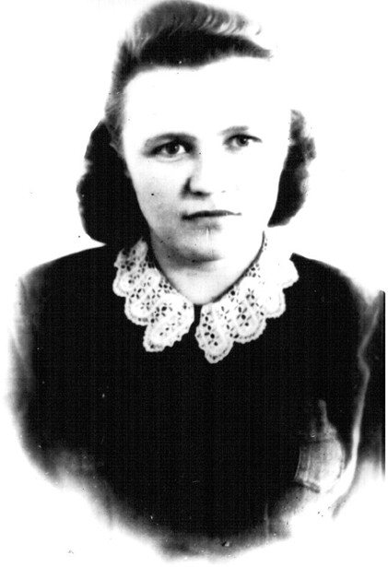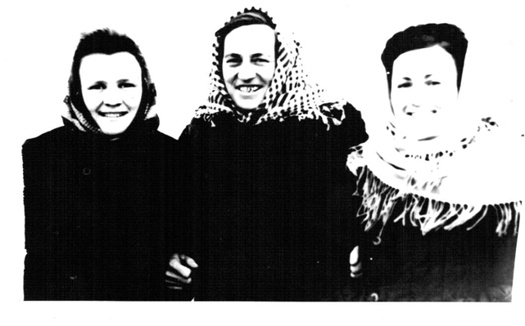
Жінки політв’язні у концтаборі Сибіру. Кемеровська область (зліва Кульматицька Т.О – член УПА с. Слобідка).
Випила я гірку чашу отрути, але вийшла живою і ще більш загартованою духом. Я щаслива, що не зламалася під час допитів, не виказала, не зрадила своїх побратимів. У мене руки і совість чисті.

Висновок
У боротьбі за Українську Самостійну Соборну Державу патріоти Козівського району заплатили життям 948-ти своїх найкращих синів і дочок.
І ця жертовна відданість покоління справжніх громадян України середини ХХ сторіччя нині золотом сяє на синьо-жовтому прапорі Української держави, її свободи і незалежності.
Битва наших краян з найжорстокішим ворогом України – більшовицькою росією, яка на крові і сплюндрованих селах утверджувала своє колоніальне право на українські землі, була найкривавішою за всі етапи попередньої історії.
На це покоління випали найважчі випробування, з яких вони вийшли з честю й заслужили назви генерації, яка народжується з волі Всевишнього. Повстанці, як незламні захисники Вітчизни, зустріли німецьких і московських
зайд кулями і гранатами.
На сторінках слави закарбовано імена батька і сина, матері і доньки, отців-проводирів Української греко-католиької церкви, колишніх просвітян, кооператорів, землеробів – людей від плуга, яких змусив взятися за зброю нещадний ворог України. Вони до глибини душі любили свою рідну землю й віддали за неї своє життя у чині стрільців УПА, зв’язкових, працівників Українського Червоного Хреста, розвідників і розвідниць, прихильників визвольних сил.
Нещодавно, у 2014 році українська земля знову відчула гучний тупіт російської орди, яка нахабно намагається відібрати у нас найдорожче: волю, свободу слова та любов до рідної мови. У 2022 році росія нагло окупувала частину наших територій, де сіє смерті, хаос та руїни. Дотепер гинуть найвіданніші сини і доньки України, віддаючи найцінніше – життя за мирне небо для майбутніх поколінь.
Кожний борець за волю України є нашим національним дзвоном, нашим прапором і світла пам'ять про них вічно живитиме серця і душі вічних поколінь.

Література
- Зродились ми великої години. Альманах №1. – Т.: Матеріал 1992р. – с. 93.
- Літопис нескореної України книга II. Львів. Галицька Видавнича Спілка, 1997. – с. 463.
- Мизак Нестор. За тебе свята Україно. Бережанський повіт, у визвольній боротьбі ОУН, УПА (Козівський район): Скеля шоста. – Чернівці: Видавничий дім «Букрек» , 2007. – с. 456.
- Прийдун В. Курінь УПА з Козівщини (літо 1944) нове слово. 1992. 20 травня.
- Спогади членів УПА сіл: Городище, Слобідка.
- Уніят В.Б., Лазаревич М.В. Нації незгасний смолоскип.- Тернопіль: ГзОВ «Тернограф», 2009.- с.95.

